Для 5А, Б, В, Г
География - §14-15, учить условные знаки.
Биология - §13-14, нарисовать 3 съедобных гриба, 3 несъедобных, подписать названия.
Математика (5А,Б) - §32, №577, 578, к.з. §33, №592, 593, 596, 601, 602, к.з.
Русский язык (5А,Б) - §80,81, 82, 83, 84. упр.431, 432, 433, 436, 440, 449
Литература (5Б) – 2 басни И.А.Крылова (наизусть по выбору)
5В, Г
История – § 30, 31, 32, подготовка к самостоятельной работе по этим параграфам.
Математика- с. 151№ 974,976,977,980, с.155 №1005,1006,1007,1008,1009,1010,1011,1012,1014,1017
5А, Б, В
Математика - №№988, 989, 1002, 1004, 1005, 1006, 1011, 1017, 1017, 1032.
Английский язык ( Сосюра Р.А.)
По учебнику стр.62-64 проработать упражнения, тексты читать и переводить
Английский язык
5Б - АВ стр 35 № 1, стр 40 №12
5 В
русский  язык | Приложение в учебнике «Произноси правильно», учить.  ВК: в Группе «Русский, Математика и Другие Предметы» пост «Ударение», учить.
литература | И.С. Тургенев «Муму», чтение, пересказ глав, вопросы после текста.  Фрагмент «Описание каморки Герасима» наизусть.

информатика
Кодирование информации.
Выполнить задания на двойных листочках!!!
- Разгадайте анаграммы:
- Онитомр
- Ышмь
- Цепрсорсо
- Ритернп
- Лгоаимтр
- Скди
- Используй цифры, чтобы записать числа, указанные в каждом из данных текстов.
- Ученые подсчитали количество людей на нашей планете. 1 января 2014 года население Земли достигло семи миллиардов двухсот миллионов.
- Принято считать, что на земном шаре четыре океана: Тихий, Атлантический, Индийский и Северный Ледовитый. Но в 2000 году Международная гидрографическая организация приняла решение выделить из состава Атлантического, Индийского и Тихого пятый океан, окружающий Антарктиду — Южный (или Антарктический) океан. Площадь Антарктического океана — двадцать миллионов триста двадцать семь тысяч.

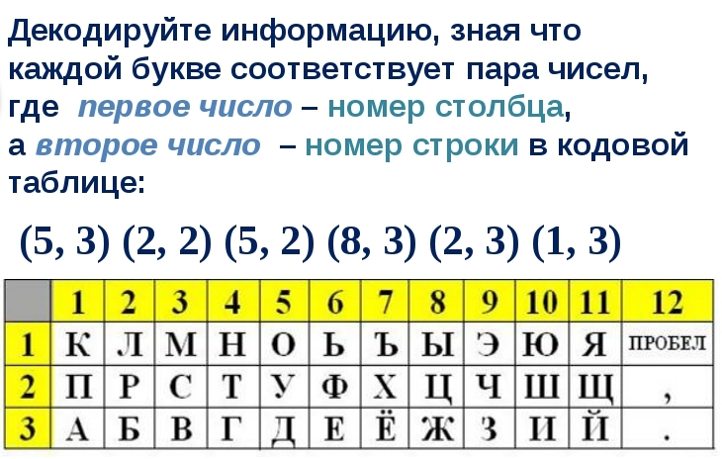
- Расшифруйте пословицу.
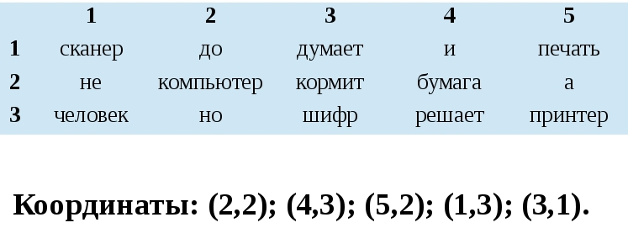

5.Представить информацию с помощью чисел.
Известны координаты точек: 1(4, 1), 2(4,2), 3(1,2), 4(4,5), 5(2, 5),
6(4,7), 7(3,7), 8(5,9), 9(7,7), 10(6,7), 11(8,5), 12(6,5), 13(9,2), 14(6,2), 15(6,1), 16(15,3), 17(15,2), 18(14,1). Соедините точки последовательно отрезками и получите рисунок.
1-2-3-4-5-6-7-8-9-10-11-12-13-14-15-16-17-18-1.

